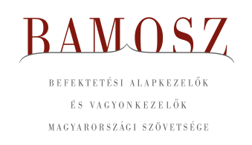
A befektetők első válasza a szocho-ra

Budapest, 2023. július 14.

Júniusban 7,9%-kal, azaz 833 milliárd forinttal nőtt a befektetési alapokban kezelt vagyon. Ami a tőzsdéket illeti, mind a fejlett mind a fejlődő tőzsdéken kisebb erősödést láthattunk, a hazai börzén pedig átlag feletti volt a teljesítmény. A devizapiacon a forint az euróhoz képest gyakorlatilag nem változott, de a dollárral szemben némileg erősödött.
A befektetési alapok esetében az elmúlt hónapban a tőkeáramlások eredője plusz 645 milliárd forintot mutat. Az egyes kategóriák esetében hatalmas mozgásokat láthatunk, amit elsősorban az értékesítések megugrása magyaráz. A tőkeáramlás, a hozamok és az árfolyammozgások eredőjeként a BAMOSZ tagok által kezelt befektetési alapok összvagyona 7,9%-kal növekedett az év hatodik hónapjában. A hónap végén a BAMOSZ tagok mindösszesen 11.351 milliárd forintot kezeltek befektetési alapokban.

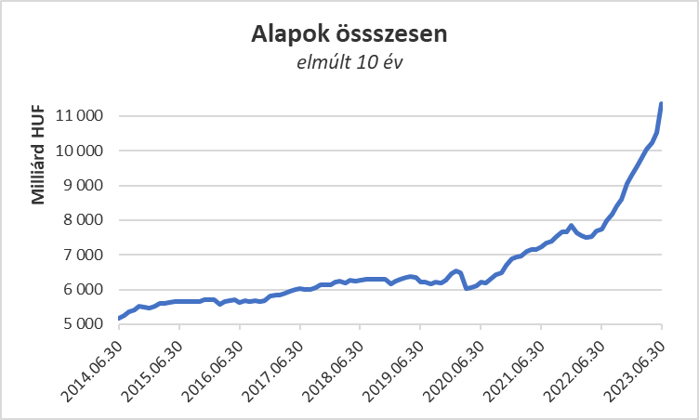

Néhány fontosabb tőkepiaci
index teljesítménye:

RMAX | 2,53 %
MAX | 4,82 %
BUX | 6,86 %
MSCI DM (USD) | 5,93 %
MSCI EM (USD) | 3,23%

Az euró/forint, illetve a
dollár/forint árfolyam változása:

EUR/HUF | - 0,02%
USD/HUF | 1,62 %
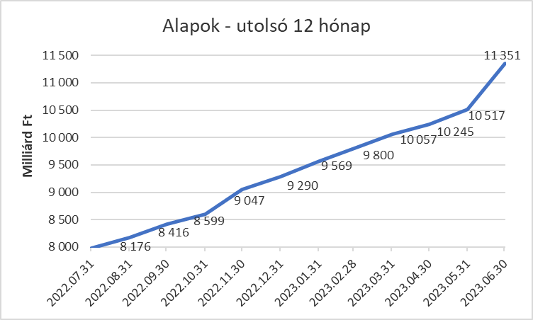

A pénzpiaci alapokhoz 115 milliárd forintnyi tőke érkezett, ami a nettó eszközértékhez viszonyítva is igen nagy összeg. Ennek megfelelően összességében 32,9%-kal nőtt a kategória vagyona.

A kötvényalapokhoz is érkezett friss tőke, mely első látásra csak 22,3 milliárdnyi, ez azonban a korábbi hónapokhoz viszonyítva kevésnek tűnik és magyarázatra szorul. A rövid futamidejű és a szabad futamidejű kötvényalapok közül – befektetési politikájuk módosításával - több is kategóriát váltott a hónap folyamán, így azok már máshol kerülnek kimutatásra. Annak ellenére, hogy a valóságban ömlött az alapokhoz a friss tőke, a kategóriaváltások miatt a rövid futamidejű kötvényalapok összvagyona 47 milliárd Ft-val csökkent. A hosszú futamidejű kötvényalapok esetében a tőkebeáramlás 54,7 milliárd forint volt a hónap folyamán, míg a szabad futamidejű kötvényalapokhoz 14,6 milliárd érkezett. A hozamok is hozzájárultak a vagyonnövekedéshez, de így is csak 2,4%-os növekedést tud felmutatni a legnagyobb vagyonú kategória a hónap során.

A vegyes alapoktól 21,2 milliárdnyi tőke távozott, azonban a hozamok kedvezően alakultak, így a kategória vagyona 0,9%-kal növekedni tudott a hónap során. Ezúttal az óvatos vegyes alapokhoz 3,1 Mrd friss tőke érkezett, míg a másik két alkategóriánál tőkekiáramlást láthattunk. A kiegyensúlyozott vegyes alapoktól 3,7 Mrd távozott, míg a dinamikus alapoktól 20,6 milliárdnyi.

A részvényalapoknál kisebb tőkebeáramlást figyelhettünk meg az elmúlt hónapban. Ennek nagysága 2,1 milliárd forint. Az árfolyamok viszont kedvezően alakultak, így összességében a részvényalapok vagyona 4,5%-kal növekedett.

A tőkevédett alapok vagyona egy új alap indulásának, illetve az említett kategória váltásoknak köszönhetően jelentősen, több, mint 400 milliárd Ft-val nőtt.

Az abszolút hozamú alapok vagyona szintén nőtt, 44,1 milliárd forintos értékben. A hozamok is pozitívan alakultak, így 6,2%-os növekedés jelentkezett a kategória vagyonában a hónap során, ami ezáltal már stabilan 1.000 milliárd felé került.

A származtatott alapok vagyona is gyarapodott ebben a hónapban, 15,7 milliárdos értékben, ami a kategória relatíve kis mérete miatt jelentős, plusz 62%-os növekedést idézett elő.

Az ingatlanalapok esetében 27,3 milliárdnyi tőke érkezett a hónap során. A hozamokra az ingatlanalapoknál természetesen most is lehetett számítani. Végül a hozamok és az árfolyammozgások eredőjeként a nettó eszközérték 2,5%-kal lett több a második legnagyobb kategóriánál.

Az árupiaci alapok esetében mindössze 0,4 milliárdnyi tőke távozását láthatjuk. A hozamok azonban kedvezően alakultak, így a vagyonváltozás plusz 3% lett.

Az elsősorban intézményi befektetők vagyonát kezelő zártkörű alapok esetében az elmúlt hónapban tőkebeáramlás volt tapasztalható közel 4 milliárdos értékben, a vagyon 3,7%-kal növekedett a hónap során.

A szerkesztők figyelmébe:
BAMOSZ
A Befektetési Alapkezelők és Vagyonkezelők Magyarországi Szövetsége (BAMOSZ) a hazai alap- és vagyonkezelő szakmát képviselő szövetség. A BAMOSZ 25 tagja összesen 14.800 milliárd forint vagyont kezel, ezen belül mintegy 11.350 milliárd forintot befektetési alapokban. A BAMOSZ honlapja a www.bamosz.hu oldalon található.
A tájékoztatóban szereplő adatok – egyéb megjelölés hiányában – a Befektetési Alapkezelők és Vagyonkezelők Magyarországi Szövetségének tagjai által szolgáltatott számokon alapulnak, és kizárólag a BAMOSZ tagjaira vonatkoznak. Az adatok tájékoztató jellegűek, azok helyességét a BAMOSZ-nak nem áll módjában ellenőrizni, ezért azokért felelősséget nem vállal.
Részletes háttértáblák a BAMOSZ honlapon találhatók:

Legfrissebb havi adatok

További információ:
Szendi Sándor
info@bamosz.hu

